Ausschreibung F5L

Veranstalter / Durchführung
SFC Fürstenfeld
Wettbewerbsleiter: Thomas Schmied
Organisationsleiter: Manfred Scharrer

Wettbewerbsort: Fürstenfeld
Koordinaten: 47.059580 16.081802
Wettbewerbstermin:, 24. / 25. Juni 2023
Wettbewerbsklasse: F5L

Wettbewerbsbestätigung
Der Wettbewerb ist unter der Nummer NWI 34/2023 von der ONF bestätigt.

Teilnahmeberechtigung
Alle Mitglieder die eine gültige Sportlizenz inkl. Kenntnisnachweis bei der Anmeldung vorweisen.

Wertung lt. MSO 2023
Einzelwertung

Protest
Proteste sind sofort und schriftlich gegen Erlag von € 15.- bei der Wettbewerbsleitung einzubringen

Platzordnung
Diese ist für alle Teilnehmer verbindlich und wird vor Beginn des Wettbewerbes bekannt gegeben.
Haftung
Der Veranstalter übernimmt keine Haftung für Personen - oder Sachschäden,
die außerhalb der Verpflichtungen der Veranstalterversicherung liegen

Nennung
Nennung bis 18.06.2023 auf https://flugbewerbe.com

Nenngeld
Das Nenngeld beträgt € 20.- für Erwachsene, Jugend € 10,- und ist vor Beginn zu entrichten.

Preise
Pokale, Urkunden und Gastgeschenk
Sonstiges
Für Getränke und Speisen ist am Platz gesorgt!
Rahmenprogramm am Samstag: Feuerwerk, Flugvorführungen “ 60 Jahre Modellflug in Fürstenfeld “

Training ist Freitag 23.06.2023 möglich Campieren ist am Platz erlaubt

P R O G R A M M

24. Juni 2023 8 Uhr 00 Anmeldung und Altis Kontrolle
9 Uhr 00 Begrüßung, Briefing
9 Uhr 30 Start der 1. Gruppe (6 Vorrunden bis max. 15 Uhr 30)
25. Juni 2023 9 Uhr 00 Start der 1. Gruppe (4 Vorrunden bis max. 15 Uhr 00)
3 Fly-Off

Siegerehrung: Nach der Auswertung im Anschluss des Wettbewerbs.

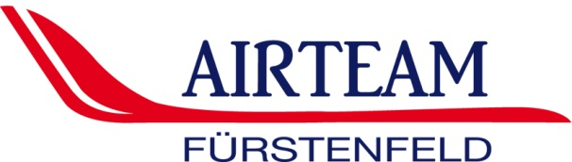
MOTORFLUG . SEGELFLUG . SKYDIVING . MODELLFLUG

MOTORFLUG . SEGELFLUG . SKYDIVING . MODELLFLUG

